Отчет о проведении квеста «Сетевичок»
в МОУ СОШ с.Сохондо.
№ п/п | Показатели | Форма проведения
1. | Образовательная организация | МОУ СОШ с.Сохондо
2. | Количество учащихся, принявших участие в квесте «Сетевичок» | 132
3. | Был ли проведен урок по безопасности в сети Интернет | Да
4. | Формы организации урока | Единый урок в младшем, среднем и старшем звене.
5. | Межведомственное взаимодействие | -
6. | Ссылки на интернет-ресурсы, на которых размещены методические материалы. | на сайте Сетевичок.рф  http://vmeste-rf.tv/broadcastRelease/77305.do ;  http://runet-id.com/event/safetylesson14 ;  http://stlad.narod.ru/blog/edinyj_urok_bezopasnosti/2014-10-30-36 ;  http://ipk.68edu.ru/docs/bezopasnostdeti/nedelya-internet.pdf
7. | При возможности указать ссылки на материалы СМИ о проведении урока в муниципальном образовании. | На сайте школы shkola-sohondo;  В школьной газете «Яринки»
8. | Текстовая часть отчёта о проведении урока. | Прилагается.

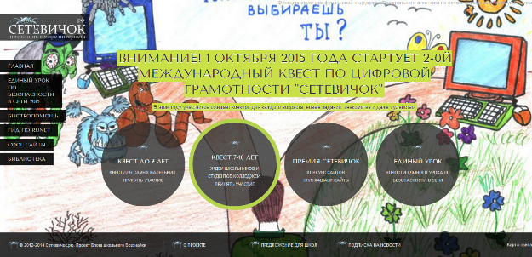
В нашей школе акция началась немного с опозданием, но включительно по 31 октября в каждом классе будет продолжаться работа в квесте.
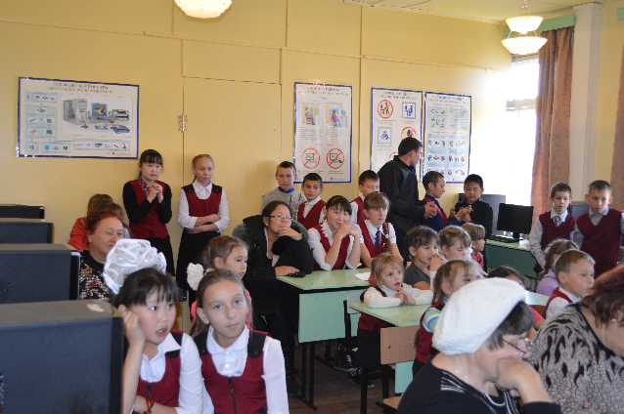
Были проведены единые уроки безопасности в сети Интернет поэтапно: в начальных классах, затем в средних классах и в старших классах.
Учащимся были предоставлены видеоролики. Проведены беседы и повторное знакомство с сайтом «Сетевичок».
Предложено вновь поучаствовать в викторине для учащихся.
Затем проведено анкетирование учащихся «Осторожно, вирус» и «Осторожно, интернет». Рекомендованных на сайте http://ipk.68edu.ru/docs/bezopasnostdeti/nedelya-internet.pdf
В некоторых классах проведены родительские собрания по безопасности в сети Интернет. Порекомендованы безопасные сайты для детей. https://www.youtube.com/watch?v=789j0eDglZQ&feature=youtu.be
http://www.nachalka.com/taxonomy/term/335
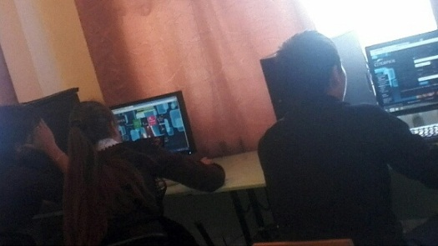
http://kids.quintura.ru/
http://игра-интернет.рф/
http://agakids.ru/
http://interneshka.net/
http://content-filtering.ru/aboutus/
http://www.microsoft.com/eesti/haridus/veebivend/koomiksid/rus/ryhma_rooma.html
http://www.educatornetwork.com/auth/signin?returnUrl=http%3a%2f%2fwww.educatornetwork.com%2fdiscussion%2f2ca93e89-6ca3-48f4-b8c9-fefeeee7d1f8
и другие, рекомендованные на сайте http://ipk.68edu.ru/docs/bezopasnostdeti/nedelya-internet.pdf
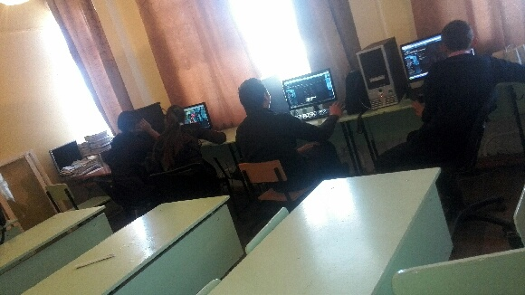
На предстоящих родительских собраниях так же родители будут ознакомлены с данной темой.
В старших классах проведён круглый стол «Интернет среди нас»
Ученицы 7 класса готовят работу для НПК по теме «Компьютер и здоровье. Где затрагивается вопрос о влиянии компьютера и Интернета на здоровье детей.
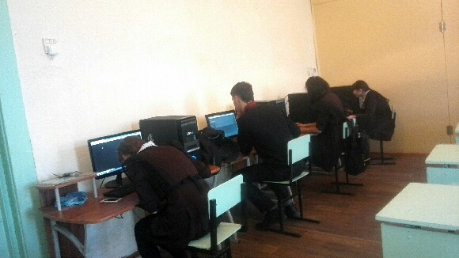
Работа в рамках декады продолжается. В классах запланировано провести беседы по темам: «Я и мои виртуальные друзья».
«Интернет в моей семье»
«Мой Интернет»
«Интернет и природа»
«»Мой социум в Интернете»
«Интернет и моя будущая профессия»
«Интернет в современной школе».
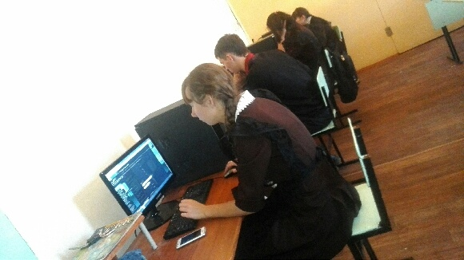
Во время акции все желающие выпускают рисунки, буклеты, презентации по Безопасности в сети. В последнюю неделю будет проведена выставка работ учащихся. Будет проведён круглый стол для средних классов по теме «Безопасный Интернет – хороший Интернет». Для начальных классов – игра-путешествие о правилах поведения в сети Интернет «Прогулка через ИнтерНетЛес». В 5-6 классах внеклассное мероприятие «Сказка о золотых правилах безопасности в Интернет».

